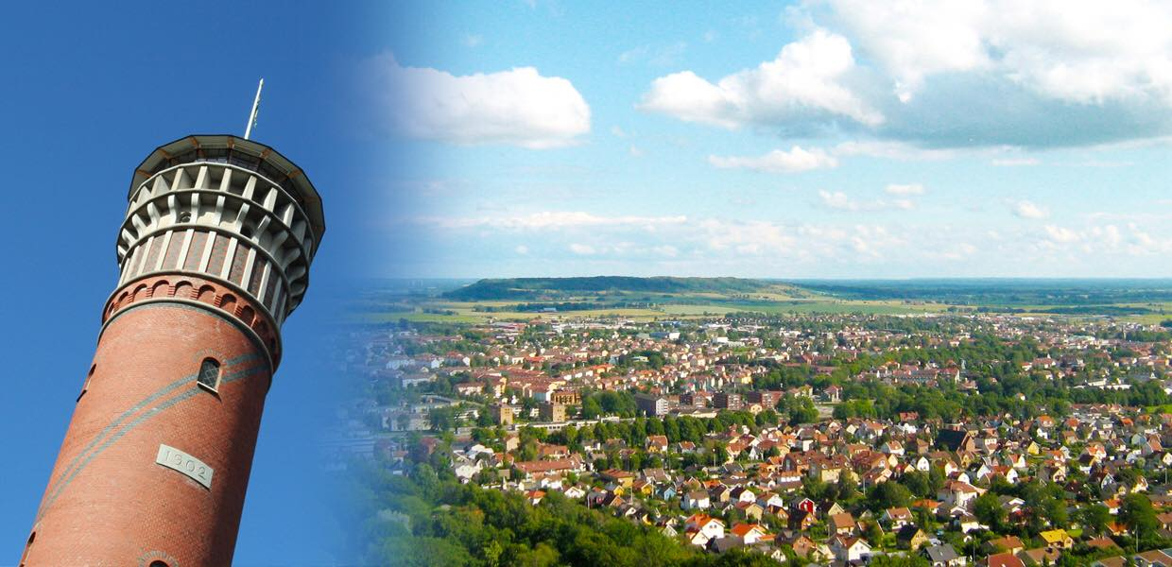
PM Camp de Mösseberg

- Start/Mål Inne på Restaurang Bredablick Mösseberg
- Länk till start https://goo.gl/maps/w7gX9Mg1SvS2
- Bredablick Kom i god tid innan er start, här finns kaffe, dryck samt lättare rätter.
- Startkuvert Hämtas inne på Bredablick innan start
- Starttid Individuell start se www.faik.se 3 min mellan varje lag
- Banan 8 km små och stora stigar (Det funkar med barnkärra)
- Snitslar Hela banan är snitslad med Intersportband
- Ur spår 😊 Det är tillåtet att passera framförvarande lag
- Stationer Stanna vid skylt märkt ”Stanna och invänta funktionär” i samband med denna skylt finns också instruktioner om stationen.
- Poängberäkning Laget får poäng efter placering vid varje station. Det lag som har lägst sammanlagd poäng vinner Camp de Mösseberg . ex först placerad på varje station får 1 poäng och 50de placering får 50 poäng.
- Fika/Mat Grill, hembakat, kaffe och dricka finns i Liastugan efter ca halva banan.
- Betalning Vi tar Swish, kontanter.
- Priser Vandringspris till segrarna. Övriga priser lottas ut. Minst en lagmedlem måste finnas på plats för att hämta utlottat pris. I annat fall lottar vi igen.
- After Walk Efter målgång finns det möjlighet att köpa Kaffe/Dricka/Öl/Vin samt lättare rätter. Sitt gärna kvar och invänta prisutdelningen som är så fort sista laget kommer i mål. Vi tror detta kommer att vara ca 18:00-18:30.
- Frågor faikski@telia.com eller 070-65919765

Välkomna till en trevlig eftermiddag/kväll på Mösseberg

Falköpings AIK Skidor

